為了幫助更多弱勢家庭度過生活中的困難，台灣眾望關懷基金會於113年度進行了捐贈物資活動，旨在向需要幫助的家庭傳遞關愛與支持。本次活動的主要目標是提供生活必需品與應急物資，幫助弱勢家庭改善生活品質，減輕其經濟負擔，並為他們提供一份心靈上的安慰。

在本年度的物資捐贈活動中，我們捐贈了生活物資，涵蓋了糧食、清潔用品、衛生用品等基本生活需求，並特別針對低收入家庭、單親家庭、身障者、老年人等群體進行重點支持。這些物資不僅解決了受捐家庭的日常需求，也有效提升了他們的生活環境與健康條件，減少了因缺乏生活資源而產生的困擾。

本年度活動得到了社會各界的大力支持，使得我們能夠幫助更多需要幫助的家庭。捐贈過程中，我們積極與各地社福機構、社區協會合作，確保物資能迅速且公平地分發到每一個需要的家庭。每一份捐贈都在社會中播下了希望的種子，讓弱勢群體感受到社會的溫暖與關懷。

本年度的捐贈活動不僅是物質上的援助，更是情感上的支持。在捐贈過程中，我們發現許多受助家庭表達了對社會關懷的感激，並表示這些物資的支持讓他們重新燃起了生活的希望。許多家庭表示，這樣的幫助不僅讓他們的生計得以緩解，也讓他們感受到來自社會的愛與尊重，對未來充滿了信心。

總結來看，本年度捐贈活動的成功，不僅是因為物資的發放，更在於它促進了社會各界對弱勢群體的關注與共識，展現了人與人之間的互助精神。台灣眾望關懷基金會將繼續致力於關懷弱勢，未來我們將擴大活動範圍，進一步提升捐贈物資的種類與數量，並加強與各界合作，為更多需要幫助的家庭提供實質與精神上的支持。

我們衷心感謝所有捐贈者與支持者，讓這場愛心行動得以圓滿落幕，也期待未來能夠與更多善心人士攜手，為社會帶來更多正能量。

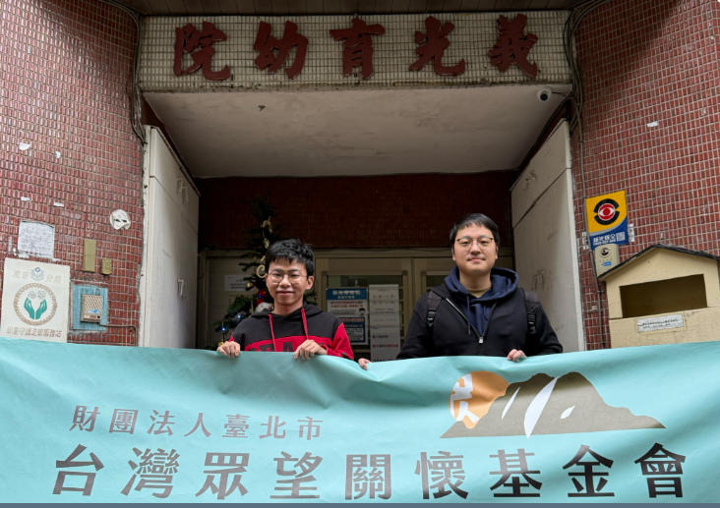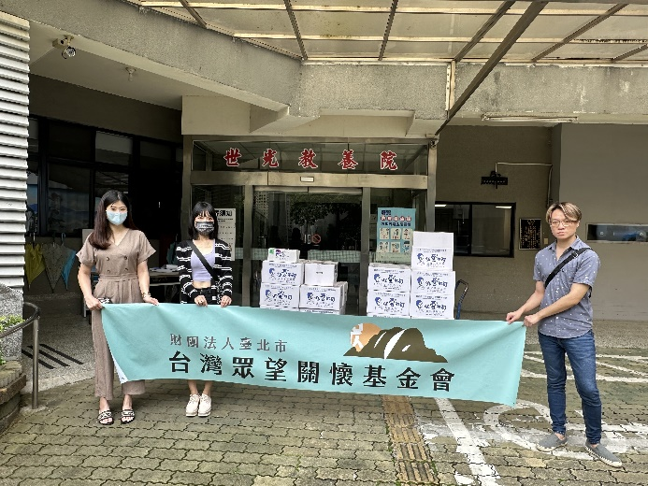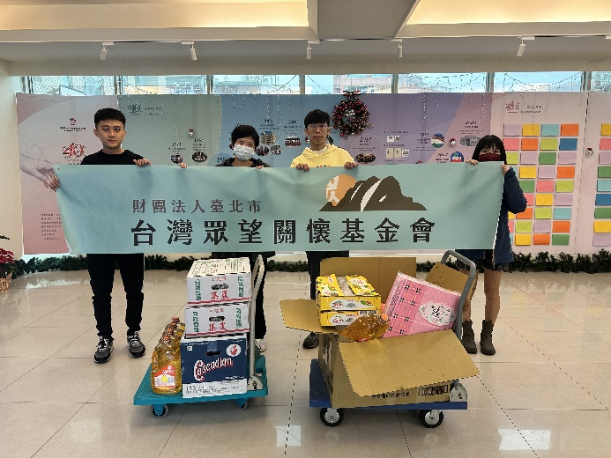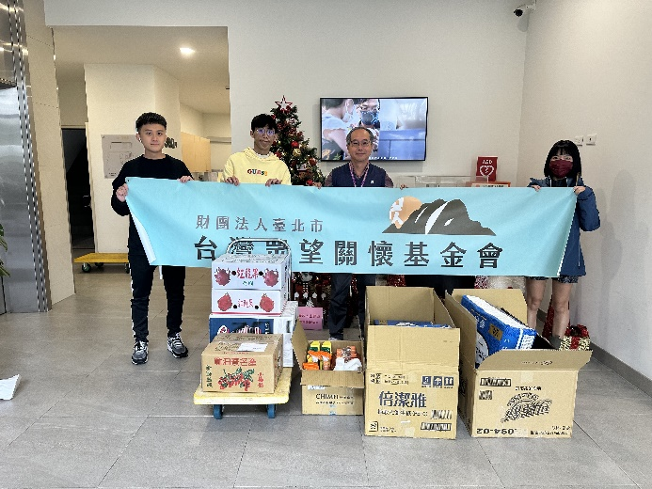

113/05/01社團法人臺灣自閉兒家庭關懷協會附設非愛不可星兒手作工坊購買物資表、財團法人台灣省天主教會新竹教區捐物收據

|  |  |  |
| --- | --- | --- |
| 物資 | 數量 | 總金額 |
| 星願米 | 50組 共100包 | 新台幣43,600元整 |
| 平安米 | 50組 共100包 |
| 星願黑豆壺底油禮盒 | 30組 共60瓶 |
| 星願醬油輕禮盒 | 30組 共60瓶 |

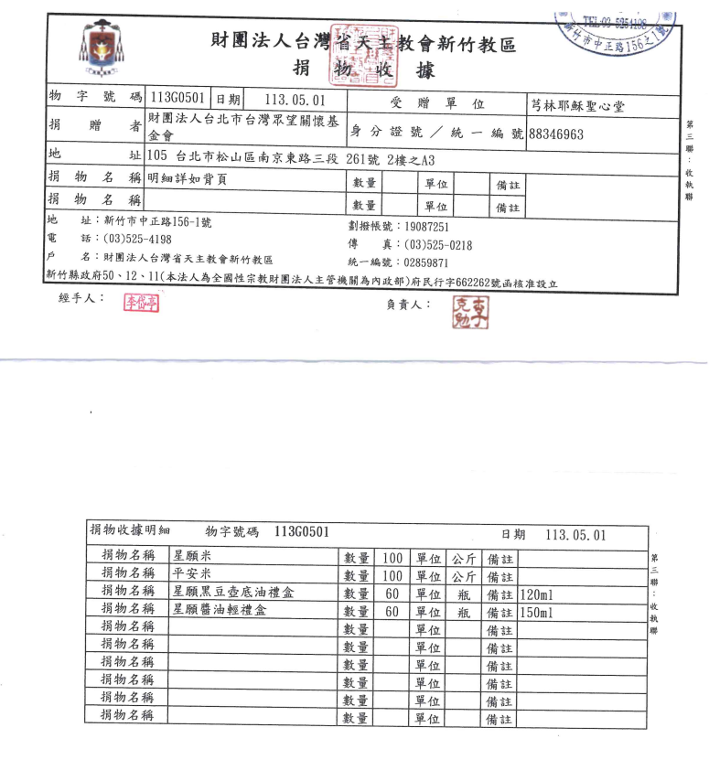

113/05/04社團法人臺灣自閉兒家庭關懷協會附設非愛不可星兒手作工坊購買物資表、財團法人新竹縣天主教世光教養院捐物收據

|  |  |  |
| --- | --- | --- |
| 物資 | 數量 | 總金額 |
| 星願米 | 100組 共200包 | 新台幣64,260元整 |
| 平安米 | 100組 共200包 |
| 星願黑豆壺底油禮盒 | 10組 共20瓶 |
| 星願醬油輕禮盒 | 47組 共94瓶 |

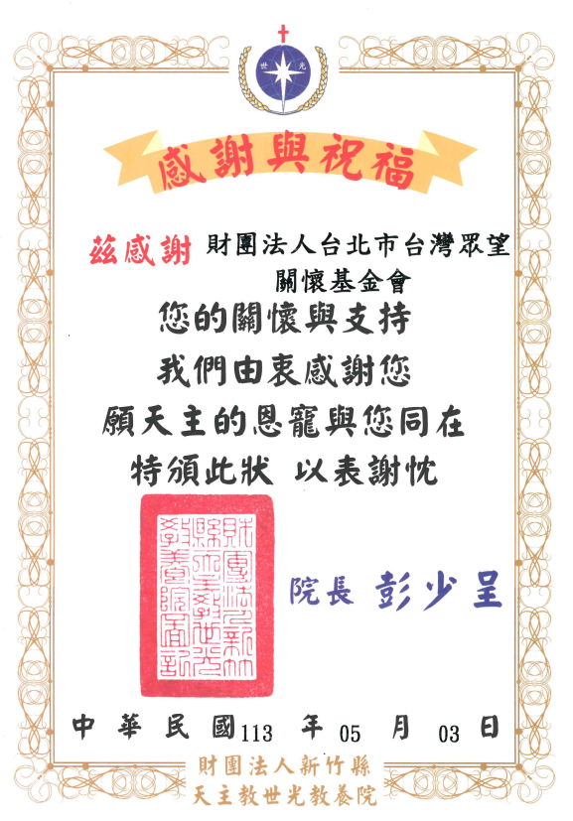

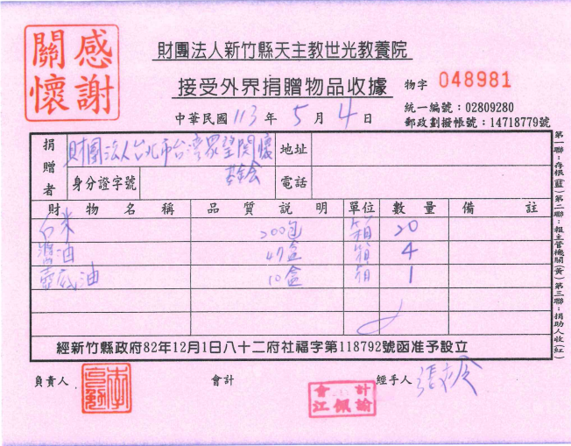

113/05/04財團法人台北市自閉兒社會福利基金會附設愛肯樂活工場購買物資表、捐物收據

|  |  |  |
| --- | --- | --- |
| 物資 | 數量 | 總金額 |
| 粽子 | 180袋 | 新台幣10萬元整 |
| 饅頭 | 630個 |

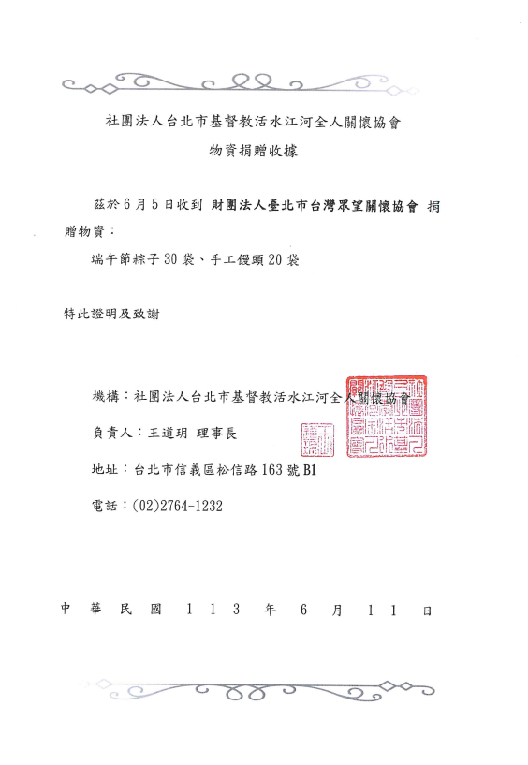

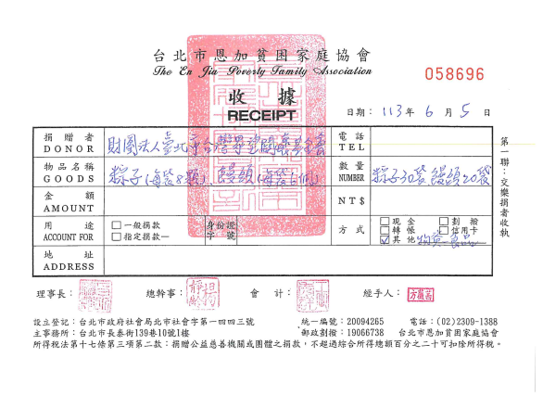

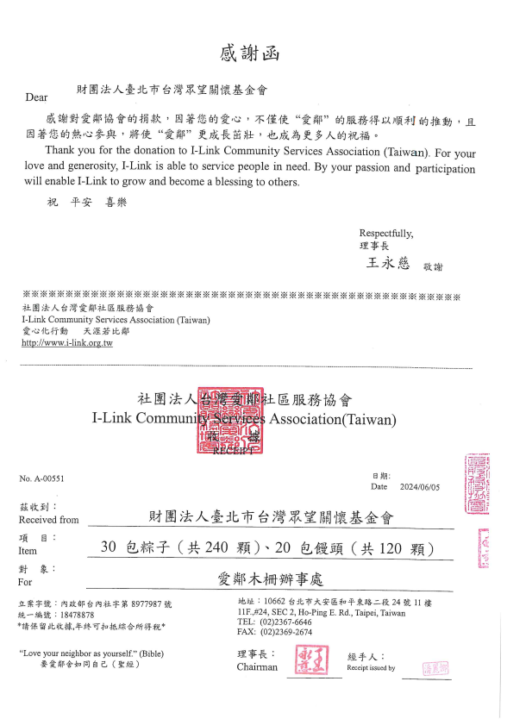

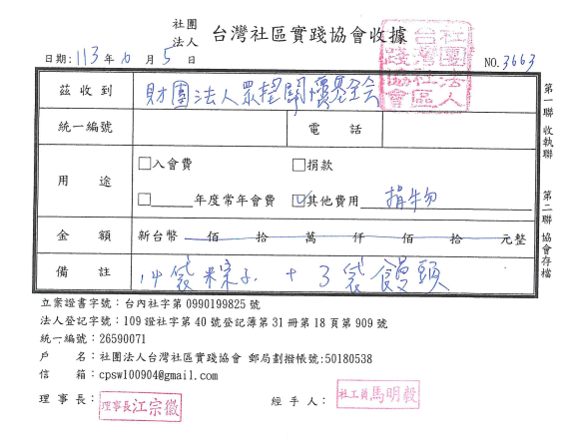

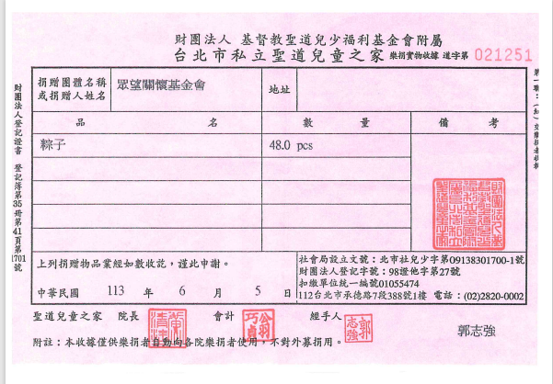

113/12月購買物資表、台北市恩加貧困家庭協會捐物收據

|  |  |  |
| --- | --- | --- |
| 物資 | 數量 | 總金額 |
| LED檯燈 | 20個 | 新台幣36,965元整 |
| 書櫃 | 15個 |

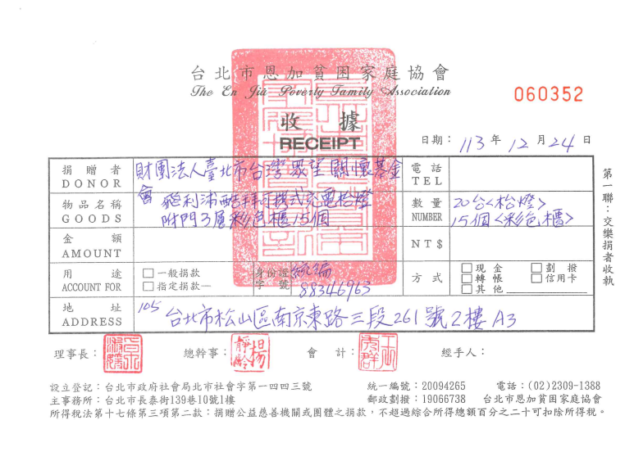

113/12月購買物資表、財團法人台北市私立體惠育幼院、台北市私立義光育幼院、財團法人臺北市基督教伯大尼兒少家庭基金會、財團法人天主教福利會捐物收據

|  |  |  |
| --- | --- | --- |
| 物資 | 數量 | 總金額 |
| 水果 | 一批 | 新台幣51,505元整 |
| 民生用品 | 一批 |

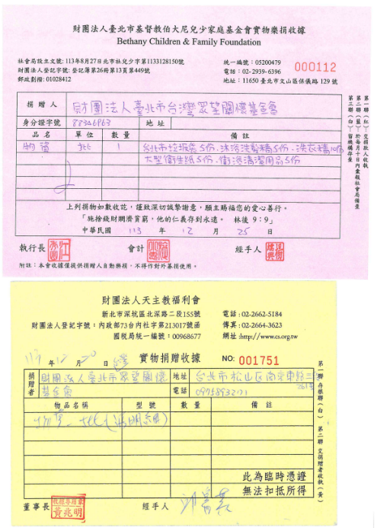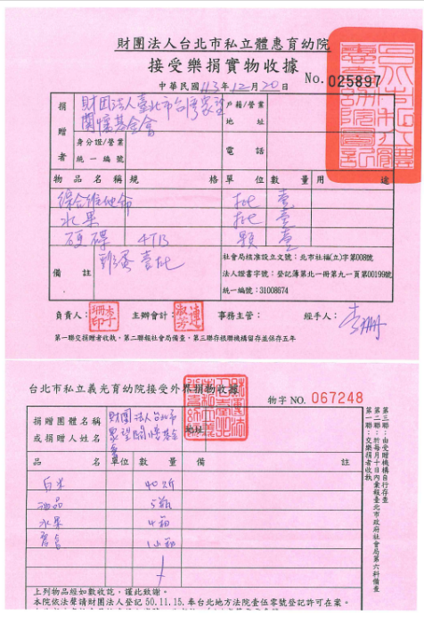

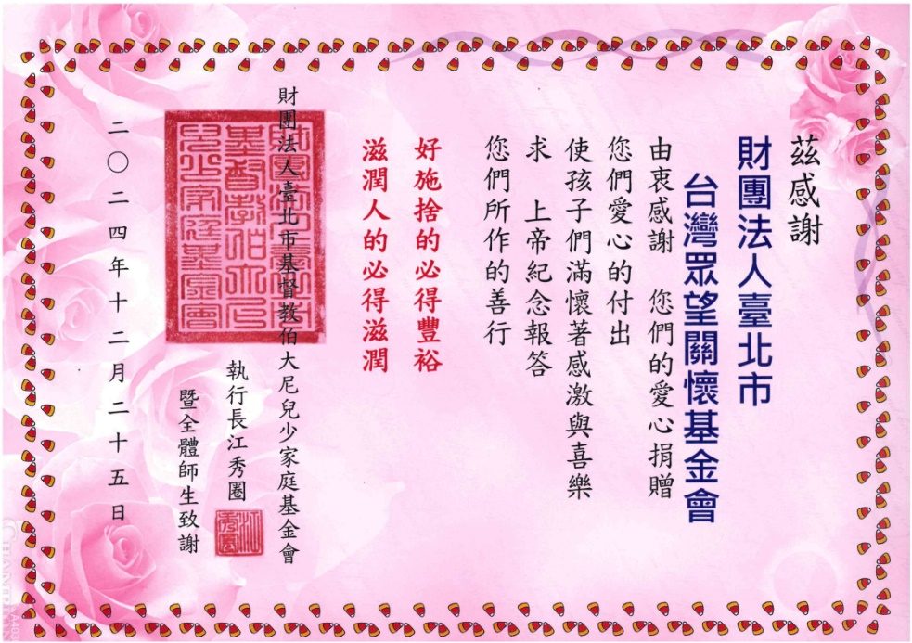

113/12月購買物資表、社團法人國際奔享體驗教育發展協會捐物收據

|  |  |  |
| --- | --- | --- |
| 物資 | 數量 | 總金額 |
| 雞蛋 | 12盒 | 新台幣23,027元整 |
| 米 | 4箱 共24包 |
| 年菜組合 | 3組 |
| 猴頭烏骨雞湯 | 1組 |

